MEGHÍVÓ
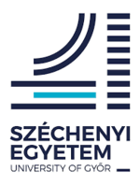
Európai Uniós elnyert pályázat keretében tisztelettel meghívjuk 2020.11.10-én a Széchenyi István Egyetem, mosonmagyaróvári Mezőgazdaság- és Élelmiszertudományi Karán rendezendő konferencia előadássorozatára.
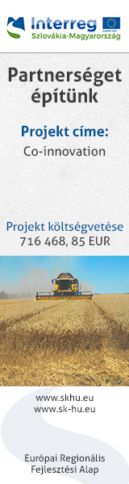
Az előadás témája: A természetes és mesterséges anyagásványok (zeolitok). Zeolitok szerkezete, ioncserekapacitása és felhasználási lehetőségeik.

A konferencia helyszíne:
Széchenyi István Egyetem
Mezőgazdaság- és Élelmiszertudományi Kar
Biotechnológiai Oktató és Bemutató Központ
9200 Mosonmagyaróvár, Lucsony utca 2.

Időpontja: 2020.11.10. 10⁰⁰ óra
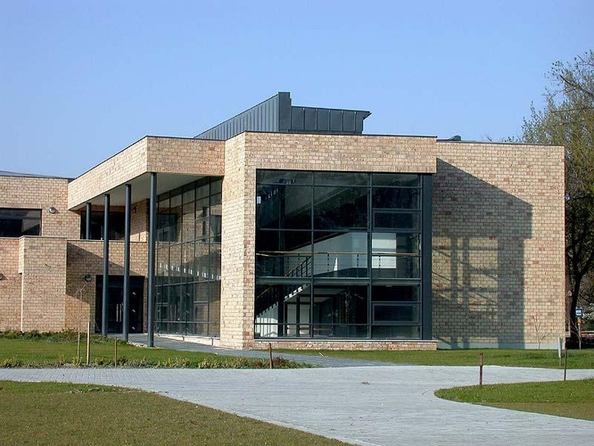

Program

10⁰⁰ – 10²⁵ A természetes és mesterséges anyagásványok (zeolitok). Felépítése.
Előadó: Dr. Szakál Tamás

10²⁵ - 10⁵⁰ Zeolitokon történő ioncsere, zeolitok felhasználási lehetőségei.
Előadó: Dr. Szakál Pál

10⁵⁰ - Szakmai beszélgetés, vita

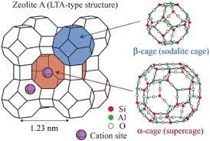

Online csatlakozási lehetőség az alábbi linken:

Meeting ID:
meet.google.com/obr-pcce-ffk

Online résztvevők jelenléti íve:
Ide kattintva elérhető / Dostupné kliknutím sem / Available by clicking here

